IX Jornadas de Jóvenes Investigadores Instituto de Investigaciones Gino Germani 1, 2 y 3 de Noviembre de 2017
- Mux Damián Andrés
- UNMdP
- damianmux@gmail.com
- Estudiante de grado
- Eje 12. Desigualdades y estructura social

Análisis de situación actual de pobreza en Mar del Plata-Batán
Palabras clave: Pobreza, desigualdad social, clases sociales
La siguiente ponencia forma parte de las investigaciones coordinadas dentro del Equipo de Investigación sobre trabajo, estratificación y movilidad social (TEyMS), del Departamento de Sociología, Facultad de Humanidades, Universidad Nacional de Mar del Plata, desarrollada a mediados del año 2017. Tiene como objetivo figurar un estado de situación de la Pobreza en el binomio Mar del Plata Batán en un período determinado.
La propuesta general del Grupo se centra en el análisis de la conformación de la estructura social marplatense, identificando su caracterización de clases, estratos, géneros y grupos etarios en un período determinado. Y desde este análisis estructural posibilitar una descripción adecuada de los resultados sociales a lo largo del tiempo, una caracterización de los contextos sociales y económicos que han incidido en la conformación actual del estado de situación del espacio Mar del Plata-Batán.
La ciudad de Mar del Plata ofrece un espinoso panorama económico y laboral. A primera vista esto podría resultar contradictorio si consideramos el imaginario marplatense sobre sus fortalezas y potencialidades en cuanto a su matriz productiva: Hablar de Mar del Plata es referirse al principal centro turístico y balneario de la Argentina a orillas del océano Atlántico, a sólo 404 km de la Ciudad Autónoma de Buenos Aires. Hablar de Mar del Plata es hablar de un Puerto históricamente relevante a la vida productiva de los marplatenses., Hablar de Mar del Plata es hablar de un polo textil caracterizado en la avenida Juan B. Justo que llegó a reclamar su lugar como “Capital Nacional del pullover”, entre otras cosas.
En la actualidad el sector económico que lidera la producción del Partido de General Pueyrredón - al que la ciudad pertenece- es el sector de servicios, en el que se destaca eminentemente la actividad turística que la convierte en la mas relevante ciudad turística del país. También destaca el creciente cordón frutihortícola, situado en las afueras de la ciudad camino a Batán, que autoabastece a la ciudad y provee de sus productos a la ciudad de Buenos Aires y a otras importantes de la región. Como ya mencionamos, Mar del Plata es también una ciudad pesquera, donde desembarcan toneladas anuales de pescado, que son procesadas en plantas locales; y la ciudad del pullover, con una industria textil marplatense y desarrollos de diseño local.
El foco de atención en los resultados presentados, parte por un lado en la adecuación de la Canasta Básica de Alimentos y No Alimentaria, de acuerdo a las modificaciones realizadas durante el año 2016 por el INDEC, y las estimaciones para hacerla comparable con los años anteriores. El segundo esfuerzo está centrado en explorar las condiciones de pobreza de acuerdo a la clasificación de la situación ocupacional de los individuos basados en las clasificaciones desarrolladas por el equipo de investigación del Instituto Gino Germani (Grupo de Estudios sobre Desigualdad y Movilidad Social), llamado “Clases Ocupacionales basada en la heterogeneidad estructural” (CObHE).
Asimismo los datos se presentan también desde un ámbito de comparación jurisdiccional, para analizar las características particulares de las condiciones territoriales de la pobreza, observando en ello heterogeneidades que expresan desarrollos relativos disímiles, que resultan importantes a la hora de observar divergencias ocupacionales y de ingresos. Sobre todo para analizar los datos comparados entre el aglomerado Mar del Plata Batán, con el resto de la Provincia de Buenos Aires, y los partidos del Conurbano bonaerense.
Debemos considerar este esfuerzo metodológico y teórico de recomponer una serie de datos que permitan una observación plausible y legítima sobre la medición de los índices de precios al consumidor (IPC) desde el año 2007 a la fecha. En un contexto de datos oficiales subestimados, los mismos distorsionaron las medidas de la pobreza, ya que es un indicador conexo a la valorización de la Canasta Básica de Alimentos y la Canasta no alimentaria.
En base a ello la información que se presenta implica un ejercicio de estimación del IPC, y por ende, la valorización de la Canasta Básica de Alimentos, en base a la estimación realizada por CIFRA, en base al cálculo del IPC 7 provincias.
A continuación, los pasos tomando como esquema de interpretación La medición de la pobreza y la indigencia en la Argentina, Metodología INDEC Nº 22, en cual señalan los principales cambios:
- Una Canasta Básica de Alimentos ajustada normativamente según densidad nutricional, lo cual se implementó para los años 2003 y 2015 bajo análisis, de compleja reconstrucción para dichos años. Se estimó su valor en base a los datos 2016, y el proceso de deflactación posterior.
- Nueva tabla de equivalencias de acuerdo a la actualización de las pautas kilocalóricas, también actualizada para los años 2003 y 2015, cambiando la composición por equivalente adulto, de acuerdo al informe técnico del INDEC 2016
- Incorporación de CBA regionales de acuerdo a sus propias estructuras de consumo, dicha valoración se estimó para los años 2003 y 2015.
- Valorización de la CBA a través de los precios medios relevados, lo cual llevó a deflactar la canasta para los años anteriores tomando como criterio el IPC 7 provincias, ya que cuenta con criterios de obtención de la información, y metodologías precisas y observables, lo que no ocurre con las consultoras privadas.
5. Utilización de la Inversa del Coeficiente de Engel correspondiente a cada región, para la determinación de las CBT regionales. Recordando que desde el 2016, se utiliza un coeficiente más exigente que en el período anterior, por lo cual se estimó dicho coeficiente de acuerdo al promedio de los primeros 6 meses, y también de los últimos 6 meses del año 2016, pero el mismo no fue aplicado para el 2014 2015, debido al cambio de proporción de los gastos no alimentarios, sobre los alimentarios, debido al aumento de los servicios públicos, y la devaluación de la moneda afines del 2015. Esto implica un aumento cercano al 10% de valoración de la canasta básica total, lo cual hace además de los cambios expresados más arriba, inviable la comparación con las metodologías divergentes, lo que obliga a una armonización para la comparación.
Las clases ocupacionales.
El primer dato hace referencia a la estructura social marplatense, tomando en cuenta los siguientes segmentos ocupacionales:
Clase I: propietarios en establecimientos de más de 10 ocupados y directivos, gerentes, funcionarios de dirección de dichos establecimientos más funcionarios del sector público de rango superior, los cuales forman “cúspide” de la muestra de la EPH, aclarando la dificultad de lograr encuestar a hogares más encumbrados de este grupo socio-ocupacional, ya sea tanto porque son pocos, o por la renuencia a contestar encuestas.
Clase II: compuesta por propietarios, gerentes, funcionarios de dirección privados, todos en establecimientos de menos de 10 ocupados.
Clase III: son trabajadores asalariados profesionales y no profesionales, tanto en actividades de comercio, educación, finanzas, administración pública y privada, entre otras, del sector terciario, en establecimientos de más de 10 ocupados.
Clase IV: está compuesta por trabajadores asalariados del sector primario y secundario principalmente, y al igual que el grupo anterior, desarrollan sus actividades en establecimientos de más de 10 ocupados.
Esta primera frontera de ocupaciones tiene como fin mostrar (Chávez Molina 2013, 2015, Pablo Chena 2011) las fuertes heterogeneidades existentes entre actividades presumiblemente productivas y aquellas de mayor rezago relativo tanto por las magnitudes del capital, la tecnología utilizada, y la calificación humana realizada en las actividades.
Clase V está constituido por cuenta propias profesionales y también por autónomos calificados y especializados, desde abogados y contadores autónomos sin empleadas/os hasta gasistas, electricistas, plomeros matriculados entre otros.
Clase VI, se ubican otra vez los asalariados de actividades de servicios pero en establecimientos de menos de 10 ocupados, el prototipo de actividades en este grupo son los trabajadores de almacenes, kioscos, pequeñas oficinas de profesionales, farmacias, entre otros.
Clase VII aglutina a los trabajadores del sector primario y secundario en establecimientos de menos de 10 ocupados, pequeños talleres textiles, pequeñas fábricas de bienes y mercaderías, albañiles y oficios de construcción entre otros.
Clase VIII: aglutina en nuestro caso dos tipos de actividades principalmente, por un lado el empleo doméstico, que se realiza en hogares, y las actividades por cuenta propia sin calificación: vendedores ambulantes, oficios sin registro, feriantes callejeros, principalmente.
Clase IX: clase de pasivos, pensionados, es un grupo con cada vez mayor peso demográfico, aglutinados sólo por su condición de jubilado, ante la ausencia de datos que permitan posicionarlo en alguno de los grupos del presente esquema.
Clase X, la componen los desocupados en nuestra clasificación.
Análisis de la Información
Los asalariados del sector terciario representan el 50,7% (Clase III + Clase VI) del total de la población empleada en Mar del Plata, lo cual muestra claramente una sociedad de servicios. Si lo comparamos con el sector industrial, (Clase IV + Clase VII), representa el 9,9% de la población ocupada, aunque se destaca una mayor participación de trabajadores industriales en establecimientos de menos de 10 ocupados.
Por otro lado, es destacable el componente enorme de cuentapropistas, tanto de profesionales y autónomos calificados y especializados que llega a un 5,7% (Clase V) como de baja calificación, que en el caso marplatense, representa prácticamente 1 de cada 4 ocupados (24,2%), pero con características particulares que representa la clase VIII, que suma empleo doméstico, calificaciones de servicios al hogar sin calificación formalizada, vendedores ambulantes y servicios a las personas, como actividades principales. Según la muestra de la EPH la clase en la cúspide de la estructura marplatense, representa el 2,1% y la clase II el 7,2%.

Tabla 1. Composición de las clases ocupacionales para Mar del Plata/Batán. 2017.
 | %
Clase I: propietarios >10 y directivos, gerentes, funcionarios de dirección | 2,1
Clase II: propietarios < 10 y directivos, gerentes, funcionarios de dirección | 7,2
Clase III: trabajadores de sector terciario > 10 | 31,3
Clase IV: trabajadores de sector industrial >10 | 4,0
Clase V: cuenta propia profesionales/calificados | 5,7
Clase VI: trabajadores de sector terciario < 10 | 19,4
Clase VII: trabajadores de sector industrial < 10 | 5,9
Clase VIII: Cuenta propias no calificados | 24,2
Total | 100,0
Fuente: elaboración TEyMS en base a EPH-INDEC 2014/2017.
Al observar la pobreza absoluta, expresada en la Línea de Pobreza, tenemos por un lado su proceso de evolución durante los años de comparación. Pero para ser estrictos, el análisis debe emparentar períodos del año (estaciones), que hagan pertinente la comparación, por la estacionalidad anual que tienen ciertas actividades, que inciden sobre el empleo y las condiciones del mismo.

Gráfico 1: Evolución línea de pobreza 2014-2016
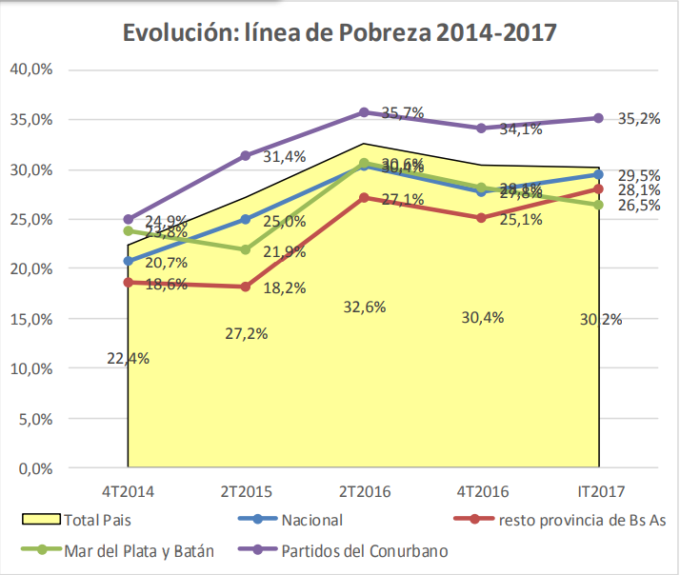
Fuente: elaboración TEyMS en base a EPH-INDEC 2014/2017.
El aumento estacional entre los IV trimestres 2016 es notorio, en el total país, pasa del 22,4% al 30,4%. Los partidos del conurbano muestran un aumento mayor que el resto de las jurisdicciones analizadas, y el aglomerado Mar del Plata-Batan también responde a la tendencia nacional, mayor en la comparación de los II semestres, (un aumento de 8.7 pp), y también en el período estacional de los IV trimestres: del 23,8% al 28,1%.
Es importante observar el establecimiento de una tendencia claramente definida en el formato continuo, y ya no estacional, de una leve disminución de la LP durante el pasaje de trimestres del año 2016 hasta incluso 2017, aunque la misma sigue muy por encima de los puntos de partida tomados en los IV trimestres 2014, situación en la que se observa que la pobreza se mantiene un 4,3% por encima para Mar del Plata-Batán, mientras que para el resto de la provincia dicho porcentaje sube al 6,5%, ambas por debajo de los 7,1% del resto de la nación y el 7,8% del promedio nacional y muy por debajo del 9,2% del conurbano bonaerense .
Tabla 2. Población bajo la línea de pobreza según región. 2014-2016.
 | 2014 (IV) | 2015 (II) | 2016 (II) | 2016 (IV) | 2017 (I)
Resto Nacional | 20,7% | 25,0% | 30,4% | 27,8% | 29,5%
Resto provincia de Bs As | 18,6% | 18,2% | 27,1% | 25,1% | 28,1%
Mar del Plata y Batán | 23,8% | 21,9% | 30,6% | 28,1% | 26,5%
Partidos del Conurbano | 24,9% | 31,4% | 35,7% | 34,1% | 35,2%
Total País | 22,4% | 27,2% | 32,6% | 30,4% | 30,2%
Fuente: elaboración TEyMS en base a EPH-INDEC 2014/2017.
La evolución de la indigencia entre los períodos consignados muestra claramente el impacto que tuvo la devaluación afectando principalmente el precio de los alimentos. De ahí que los saltos más pronunciados se den entre el segundo trimestre del 2015 y el segundo de 2016. A su vez, también debe destacarse como los partidos del GBA y el aglomerado Mar del Plata tiende a comportarse en forma similar tanto en valores como en su evolución.

Gráfico 2: Evolución de la Línea de Indigencia para las localidades seleccionadas.

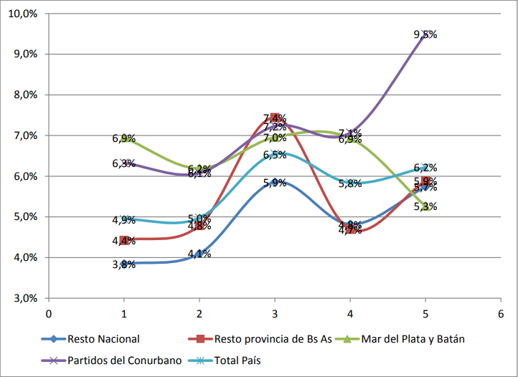
Entre el segundo trimestre del 2015 y el segundo del 2016, se da el salto más grande en materia de indigencia con un crecimiento de 1.5 puntos porcentuales (pp) en la indigencia a nivel nacional. En Mar del Plata y Batán, el salto es levemente menor con un 0.8 pp dado que este aglomerado al igual que los partidos del Conurbano partían de un piso más alto. En contraste el salto es mucho más pronunciado si se compara a Mar del Plata y Batán con el resto de la provincia de Buenos Aires. Y también, puede verse como entre el segundo trimestre y cuarto trimestre de 2016, como así también el I trimestre 2017, tanto en Mar del Plata y Batán la indigencia tendió a estabilizarse, debido a que los retrocesos porcentuales son de escasa magnitud, mientras que tuvo descensos pronunciados en el resto de la Provincia de Bs As, y, en menor medida, en el resto del país. Esta situación no ocurre con el conurbano bonaerense, donde la indigencia crece abruptamente en dicho período.
Tabla 3. Población bajo la línea de indigencia según región. 2014-2017
 | 2014 (IV) | 2015 (II) | 2016 (II) | 2016 (IV) | 2017 (I)
Resto Nacional | 3,8% | 4,1% | 5,9% | 4,8% | 5,7%
Resto provincia de Bs As | 4,4% | 4,8% | 7,4% | 4,7% | 5,9%
Mar del Plata y Batán | 6,9% | 6,2% | 7,0% | 6,9% | 5,3%
Partidos del Conurbano | 6,3% | 6,1% | 7,2% | 7,1% | 9,5%
Total País | 4,9% | 5,0% | 6,5% | 5,8% | 6,2%
Coeficiente de Variación mayor al 12%. Fuente: elaboración TEyMS en base a EPH-INDEC 2014/2017.
Con respecto a la pobreza por clase ocupacional, se destaca el aumento de todas las clases salvo la Clase I y la clase II (que incluso disminuye en el período). Se pueden observar dos tendencias con respecto a las clases ocupacionales:
a) Empobrecimiento de los trabajadores asalariados sobre todo de trabajadores industriales tanto de grandes como pequeños establecimientos.
b) En el período comparativo 2015-2016 el aumento de la LP afecta a todas las clases ocupacionales, en tanto que en el período comparativo 2014-2016, los más afectados son clases de los trabajadores industriales, tanto en establecimientos de menos de 10 y de más de 10 ocupados, los cuenta propia no calificados y los desocupados, principalmente. Y un leve aumento de la pobreza de los jubilados/pensionados.
Tabla 4. Población bajo la línea de pobreza por clase socio-ocupacional. 2014-2017
 | IVT2014 | IIT2015 | IIT2016 | IVT2016 | IT2017
Clase I: propietarios >10 y directivos, gerentes, funcionarios de dirección | 0,0% | 0,0% | 0,0% | 0,0% | 0,0%
Clase II: propietarios < 10 y directivos, gerentes, funcionarios de dirección | 9,6% | 10,5% | 6,8% | 6,2% | 0,0%
Clase III: trabajadores de sector terciario > 10 | 5,5% | 4,5% | 11,3% | 5,0% | 5,3%
Clase IV: trabajadores de sector industrial >10 | 10,1% | 13,3% | 18,7% | 18,5% | 14,8%
Clase V: cuenta propias profesionales/calificados | 8,2% | 13,8% | 22,9% | 10,5% | 10,4%
Clase VI: trabajadores de sector terciario < 10 | 13,0% | 13,6% | 23,5% | 23,4% | 22,9%
Clase VII: trabajadores de sector industrial < 10 | 24,8% | 27,5% | 31,8% | 29,2% | 30,9%
Clase VIII: Cuenta propias no calificados | 25,8% | 19,2% | 32,6% | 44,3% | 30,2%
Clase IX: Inactivos pensionados | 8,2% | 7,6% | 9,5% | 14,3% | 9,1%
Clase X: desocupados | 35,9% | 49,1% | 52,0% | 66,9% | 61,8%
Coeficiente de Variación mayor al 12%. Fuente: elaboración TEyMS en base a EPH-INDEC 2014/2017.
Asimismo al observar la pobreza por hogares, hay algunos datos interesantes para destacar: el crecimiento de la pobreza en términos generales, y su desaceleración en el último cuatrimestre 2016. Pero si se compara los trimestres equivalentes, la pobreza en los hogares aumenta, y desde el 2015, lo hace con 5pp. Un dato destacable respecto a la pobreza, es que la misma, más allá de los avances y retrocesos porcentuales, en el periodo de tiempo evaluado, superó el 20% de hogares bajo la línea de pobreza en el conurbano ya para el II trimestre 2015 mientras que para el resto del país como para Mar del Plata-Batán ese porcentaje de hogares bajo la línea de pobreza se superó en el II trimestre del 2016, sosteniendo la tendencia promedio en el país. Por otra parte solo el resto de la provincia de Buenos Aires se mantiene por debajo del 20% de hogares bajo la línea de pobreza, situación que puede deberse tanto a las estrategias familiares de subsistencia (aportes de familia extendida que comparten los hogares) como a la conformación socio-productiva de los distintos aglomerados encuestados. Cabe destacar que la tendencia a la baja en el primer trimestre 2017, implica un análisis desestacionalizado en este informe.
Tabla 5. Hogares bajo la línea de pobreza según jurisdicciones. 2014-2017.
 | 2014 (IV) | 2015 (II) | 2016 (II) | 2016 (IV) | 2017 (I)
Nacional | 14,4% | 18,5% | 21,0% | 19,2% | 17,5%
Resto provincia de Bs As | 12,6% | 11,5% | 19,5% | 17,1% | 18,7%
Mar del Plata y Batán | 16,7% | 15,2% | 20,8% | 20,3% | 16,5%
Partidos del Conurbano | 18,8% | 21,9% | 27,2% | 25,5% | 24,7%
Total País | 16,0% | 18,5% | 23,4% | 21,7% | 20,5%
Coeficiente de Variación mayor al 12%. Fuente: elaboración TEyMS en base a EPH-INDEC 2014/2017.
Con respecto a la indigencia, es decir quienes sólo garantizan la canasta de alimentos, los datos son muy significativos. El mayor impacto va del 2015 al 2016, para luego caer a los niveles del 2014, aunque en Mar del Plata y Batán, esa disminución es mayor. Esto se debe principalmente a que los hogares se han mantenido protegidos a través de las asignaciones universales, que permiten morigerar los impactos ante la caída de ingresos
Tabla 6. Hogares bajo la línea de indigencia según región. 2014-2016.
 | 2014 (IV) | 2015 (II) | 2016 (II) | 2016 (IV) | 2017 (I)
Nacional | 3,2% | 3,4% | 4,2% | 3,6% | 3,9%
Resto provincia de Bs As | 3,6% | 3,0% | 5,2% | 2,9% | 2,7%
Mar del Plata y Batán | 6,0% | 4,5% | 4,9% | 4,2% | 3,1%
Partidos del Conurbano | 5,3% | 4,9% | 6,2% | 5,3% | 6,3%
Total País | 4,1% | 3,6% | 5,1% | 4,2% | 4,8%
Fuente: elaboración TEyMS en base a EPH-INDEC 2014/2016.
Al considerar las relaciones entre jefatura y género pueden observarse asimetrías importantes. En la punta de la tabla, el 28,7% de los hogares de clase I de Mar del Plata tienen jefatura femenina (poco más de uno cada cuatro) mientras que la proporción es sensiblemente mayor cuando se consideran las clases VI a X. En particular las mujeres que se desempeñan como asalariadas en pequeños establecimientos del sector terciario con un 41,9% y las que se desempeñan en el sector industrial con un 35,0%. En resumen, la proporción de jefas de hogar que sean propietarias o directivas de pequeños y/o grandes establecimientos es bastante menor a quienes se desempeñan como asalariadas en establecimientos pequeños de menor productividad, sea en los sectores industrial y/o terciario.
La situación se acentúa cuando se consideran los hogares con jefatura femenina desocupada, que alcanzan el 35,9%. A su vez, debe considerarse por separado la alta proporción de jefatura femenina para la clase IX, ya que se explicaría por la mayor esperanza de vida de las mujeres.
Tabla 7. Hogares con jefatura femenina bajo la línea de pobreza según clase ocupacional. Mar del Plata - Batán 2014-2016.
 | 2016 (IV)
Clase I: propietarios de grandes establecimientos y directivos, gerentes, funcionarios de dirección | 28,7%
Clase II: propietarios de pequeños establecimientos y directivos, gerentes, funcionarios de dirección | 22,9%
Clase III: trabajadores de sector terciario de grandes establecimientos | 39,6%
Clase IV: trabajadores de sector industrial de grandes establecimientos | 23,5%
Clase V: cuenta propias profesionales/calificados | 29,0%
Clase VI: trabajadores de sector terciario de pequeños establecimientos | 41,9%
Clase VII: trabajadores de sector industrial de pequeños establecimientos | 35,0%
Clase VIII: Cuenta propias no calificados | 31,3%
Clase IX: Inactivos pensionados | 48,4%
Clase X: desocupados | 35,9%
Total | 38,0%
Coeficiente de Variación mayor al 12%. Fuente: elaboración TEyMS en base a EPH-INDEC 2014/2017.
Al observar el comportamiento en términos generales de la brecha de pobreza vemos que la misma aumenta en el período bajo análisis, sobre todo en los períodos estacionales de comparación. Lo que muestra el dato es el porcentaje de diferencia entre el monto percibido por la población bajo la LP, y el promedio de ingresos de la LP. Esta diferencia nos indica que “si en el 4° trimestre 2016 el ingreso de un hogar pobre estaba a un 35,6% del umbral de pobreza, para el 4° trimestre 2016, esa brecha ha aumentado al 38,6%”.
Gráfico 3 brecha de pobreza: porcentaje de ingresos en promedio de población pobreza, para alcanzar el umbral de pobreza.
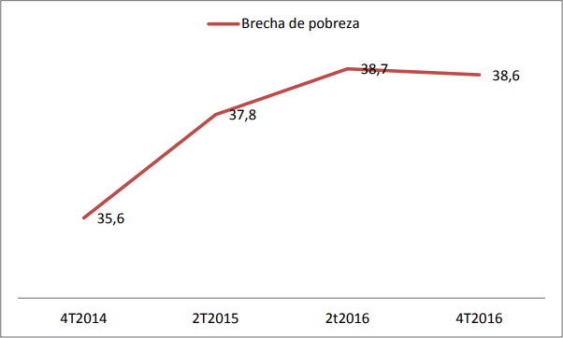
Coeficiente de Variación mayor al 12%. Fuente: elaboración TEyMS en base a EPH-INDEC 2014/2017.
Asimismo, si observamos la brecha de pobreza en pesos corrientes, la magnitud de esa diferencia ha aumentado a lo largo de los trimestres bajo análisis, aumentado de $8137 a $14534, un 78,6%.
Tabla 8. Brecha absoluta en relación a Mar del Plata - Batán 2014-2016.
 | 4T2014 | 2T2015 | 2t2016 | 4T2016
Brecha absoluta | $8137 | $9104 | $12759 | $14534
Fuente: elaboración propia en base a EPH-INDEC 2014/2016
Luego, en el gráfico 3 observamos el promedio de ingresos por clase socio-ocupacional por hogar, lo cual puede apreciarse una gradiente de acuerdo a la clase socio-ocupacional de las personas en el aglomerado Mar del Plata-Batán.
Gráfico 4 Promedio de ingresos por clase socio-ocupacional .
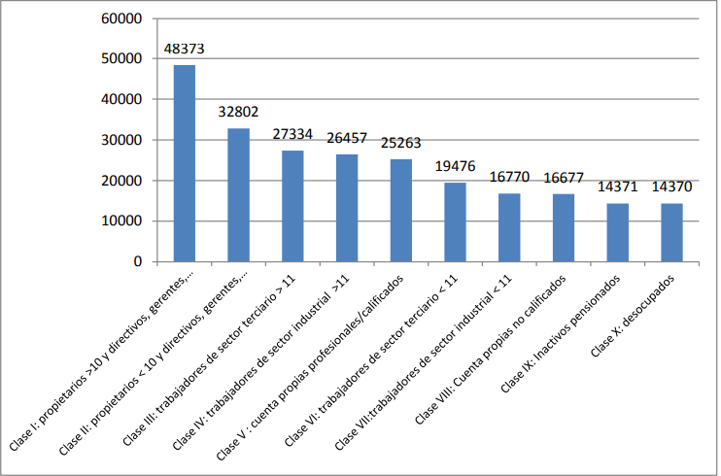

Al observar la distancia existente entre el promedio del ingreso total familiar por clases socio-ocupacional y el promedio del umbral de pobreza podemos apreciar las fuertes distancias por clase sociocupacional. Mientras que para la clase I el umbral de pobreza representa el 18,9% de los ingresos promedios de esa clase, para la clase III figura el 33,4%. De la misma manera que para la clase VII el umbral de pobreza representa el 54,8% del promedio de ingreso de esa clase, para la clase X exhibe el 63,6%.
Mientras más cercano al 100% se encuentre un grupo, mayor vulnerabilidad de caer en situación de pobreza. Al mismo tiempo nos muestra la capacidad de “resistencia” de esa clase para estar bajo la LP.
Gráfico 5 Distancia porcentual del ingreso total familiar y el promedio de ingresos de cada clase socio-ocupacional.
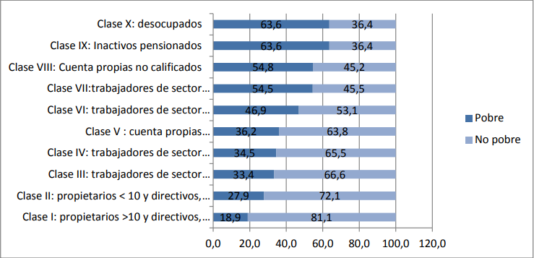
Conclusiones:
1. Mar del Plata es una ciudad preferentemente de servicios, con predominancia de los pertenecientes al sector terciario: el 50,7% de su población activa asalariada se dedica a actividades de comercio, educación, finanzas, turismo, transporte, entre otras.
2. La población bajo la Línea de pobreza ha aumentado significativamente, sobre todo si se comparan los períodos homogéneos en términos estacionales.
3. La indigencia, que mide principalmente el impacto de los precios alimentarios sobre los ingresos de la población, ha tenido un aumento relativo pero morigerado. Esto se vincula, principalmente, con la continuación de las políticas de transferencias de ingresos a la población de menores recursos.
4. Se da una pauperización de los trabajadores asalariados sobre todo de trabajadores industriales tanto de grandes como pequeños establecimientos. En el período comparativo 2015-2016 el aumento de la LP afecta a todas las clases ocupacionales, en tanto que en el período comparativo 2014-2016, los más afectados son clases de los trabajadores industriales, tanto en establecimientos de menos de 10 y de más de 10 ocupados, los cuenta-propia no calificados y los desocupados, principalmente. Y se percibe un leve aumento de la pobreza de los jubilados/pensionados.
5. Al observar la pobreza por hogares se observa el crecimiento de la pobreza en términos generales, y su desaceleración en el último cuatrimestre de 2016. La pobreza en Mar del Plata y Batán es más baja que el promedio nacional, pero más alta que el resto de la Provincia de Buenos Aires, con excepción del Conurbano.
6. Con respecto a la Línea de indigencia por hogares, el mayor impacto va del 2015 al 2016 para luego caer a los niveles del 2014, aunque en Mar del Plata y Batán esa disminución es mayor. Esto se debe principalmente a que los hogares se han mantenido protegidos a través de las asignaciones universales, que permiten morigerar los impactos ante la caída de ingresos.
7. Con respecto a la dominancia de género por hogar predomina en las clases mejor posicionadas en la estructura social un proceso de masculinización. Situación inversa se percibe en las clases sociales menos jerarquizadas, en las que hay una mayor feminización de las mismas.
8. Aumento de la brecha de pobreza y aumento de los valores absolutos de esa brecha que mide la distancia entre el promedio de los ingresos totales familiares de los hogares pobres, en relación al umbral necesario para superar la situación de pobreza.
9. Al observar la distancia existente entre el promedio del ingreso total familiar por clases socio-ocupacional y el promedio del umbral de pobreza, podemos apreciar las fuertes distancias por clase sociocupacional. Mientras que para la clase I, el umbral de pobreza representa el 18,9% de los ingresos promedios de esa clase, para la clase X indica el 63,6%. Mientras más cercano al 100% mayor vulnerabilidad de caer en situación de pobreza, pero también nos muestra la “resistencia” de esa clase, para estar bajo la LP.

Instituto Nacional de Estadística y Censos - I.N.D.E.C., La medición de la pobreza y la indigencia en la Argentina. - 1a ed. – Ciudad Autónoma de Buenos Aires: Instituto Nacional de Estadística y Censos - INDEC, 2016. Libro digital, PDF - (Metodología INDEC; 22)
Definición aglomerados: Partidos del Conurbano: 14 partidos plenamente integrados (Lomas de Zamora, Quilmes, Lanús, Gral. San Martín, Tres de Febrero, Avellaneda, Morón, San Isidro, Malvinas Argentinas, Vicente López, San Miguel, José C Paz, Hurlingham, Ituzaingó); 10 partidos parcialmente integrados y con pertenencia administrativa (La Matanza, Almirante Brown, Merlo, Moreno, Florencio Varela, Tigre, Berazategui, Esteban Echeverría, San Fernando y Ezeiza) Resto de la provincia: Comprende los aglomerados de Gran La Plata; Bahía Blanca-Cerri; San Nicolás-Villa Constitución y Viedma Carmen de Patagones.
Propuesta de un indicador alternativo de inflación marzo de 2012, Centro de Información y Formación de la República Argentina, (CIFRA)
En base a estudios anteriores, las variables “tamaño del establecimiento” constituye una buena aproximación sobre productividad, en las encuestas de hogares, en base a estudios realizados por CEPAL (2011), como en otros estudios al respecto (INE 2009).

